Семья.
 | 1 занятие | 2 занятие
Развитие словаря | Обогащение и активизация предметного словаря: мама, бабушка, тётя, женщина, весна, праздник  Обогащение и активизация словаря глаголов: (что умеет мама?) печь, варить, шить, жарить, протирать, вытирать, любить, заботиться, ухаживать, растить.  Обогащение и активизация словаря признаков: качественные прилагательные – красивая, милая, добрая, хорошая, веселая, любимая, заботливая, ласковая, трудолюбивая, строгая, стройная, умная; притяжательные прилагательные - мамины, бабушкины, тётины, сестрины; антонимы – молодая – старая, больная – здоровая, добрая – злая.  Обогащение и активизация словаря наречий: (как смотрит бабушка?) сурово, сердито, ласково, нежно, строго.
Формирование грамматического строя речи | - Обучение словообразованию:  - с помощью уменьшительно-ласкательных суффиксов (мамочка, мамулечка, матушка; детки, деточки, и т.д.) («Назови ласково»)  - притяжательные прилагательные - мамины, бабушкины, тётины, сестрины и др.) («Образуй слово»)  2. Согласование существительного с прилагательным и числительным «Сосчитай до 5»:  1 старшая сестра, 2..,5…; 1 младший брат, 2.., 5.. | 1. Обучение словоизменению :  - существительных именительного и родительного падежа множественного числа («У меня и у тебя – что у нас?»)  - существительных в творит. пад. («Мама согреет чем?») (сердцем, душой.)  - существительных в творит. пад. (Будем говорить о ком? – о мамах, бабушках, женщинах)  - употребление слова «мама» в косвенных падежах.  2. Обучение словообразованию глаголов приставочным способом (гладить – погладить, разгладить, выгладить, загладить, отгладить)
Развитие связной речи | Заучивание стихотворения о маме, вместе с движениями рук и пальцев («Мама» Я. Акима, «Мамин день» Е. Благининой) | Презентация «Маме», обучение делать комплименты, говорить добрые приятные слова своим мамам.
Развитие психических функций | 1. Развитие логического мышления, памяти: решение задач на определение родственных связей.  2. Развитие зрительного внимания «Найди различия»  3. Развитие мелкой моторики (гимнастика для пальчиков) | 1. Развитие зрительного внимания «Лабиринты»  2. Развитие мелкой моторики, зрительного восприятия «Обведи по точкам и раскрась подарок для мамы»

«Праздник 8 Марта»
В первый месяц весны, Восьмого марта, весь мир отмечает женский праздник (праздник мам и бабушек). Самое прекрасное слово на земле — мама. Это первое слово, которое произносит человек, и звучит оно на всех языках одинаково нежно. У мамы самые добрые и ласковые руки, они все умеют. У мамы самое верное и чуткое сердце — в нем никогда не гаснет любовь, оно ни к чему не остается равнодушным. И сколько бы ни было тебе лет — пять или пятьдесят, тебе всегда нужна мать, ее ласка, ее взгляд. И чем больше твоя любовь к матери, тем радостнее и светлее жизнь.

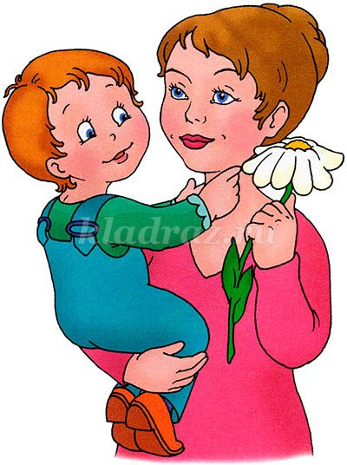

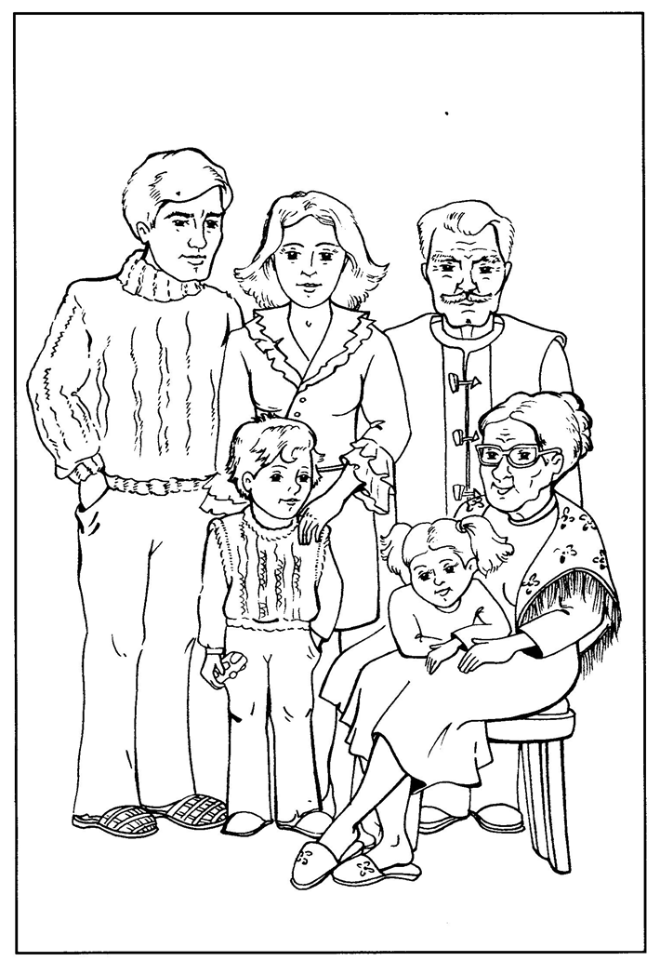
Словесные игры по теме «Семья»
Как зовут твоих маму, папу, бабушку, дедушку? Кто ты маме? (Сын, дочь.) Кто ты бабушке? (Внук, внучка.) Кто старше: мама или бабушка? Кто младше: папа или дедушка?
«Назови, чей?»
У тебя есть:
мама — (ты чей? (чья?) мамин (а), папа — папин (а), бабушка — бабушкин (а), дедушка — дедушкин (а),дядя — дядин (а), тетя — тетин (а).
«Назови ласково»
Дети — детки — деточки — детишки;
семья — семейка;
мама — мамочка, мамулечка, матушка;
папа — папочка, папуленька, папулечка;
сын — сынок, сыночек, сынуля;
дедушка — дедулечка;
бабушка — бабулечка;
дочь — дочка — доченька;
внук — внучек, внучок;
внучка — внученька;
сестра — сестричка, сестренка, сестрёночка;
брат — братик, братишка.
«Один — много»
Образец: У меня семья и у тебя –семья,
у нас (что?) – семьи, много чего? – семей.
Семья — семьи — много семей,
ребенок — дети — детей,
мама — мамы — мам,
папа — папы — пап,
дедушка — дедушки — дедушек,
бабушка — бабушки — бабушек,
сын — сыны (сыновья) — сынов (сыновей),
дочь — дочери — дочерей,
сестра — сестры — сестер,
брат — братья — братьев,
внук — внуки — внуков.
«Закончи предложения»
У каждого малыша есть ... (мама).
Каждый человек любит свою ... (маму).
На свете очень трудно жить без ... (мамы).
На праздник мы дарим подарки и цветы ... (маме).
Я люблю гулять со своей ... (мамой).
Я очень горжусь своей ... (мамой).
«Придумай много слов, кто какой (какая), что делает?»
Мама — веселая, любимая, заботливая, ласковая,
трудолюбивая, строгая, красивая, стройная, умная,
работает, заботится, помогает, читает, готовит,
стирает, убирает, гладит, шьет, моет;
бабушка — ... ; дедушка — ... ; папа — ... ;

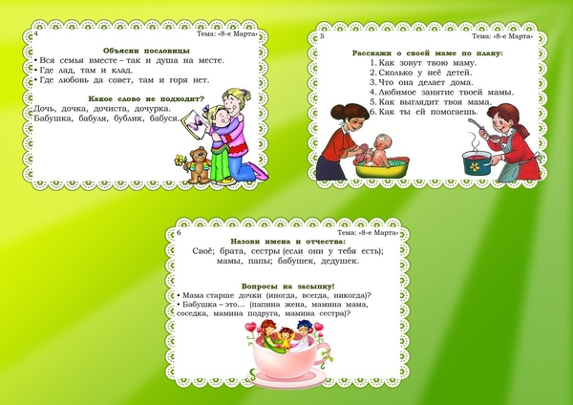

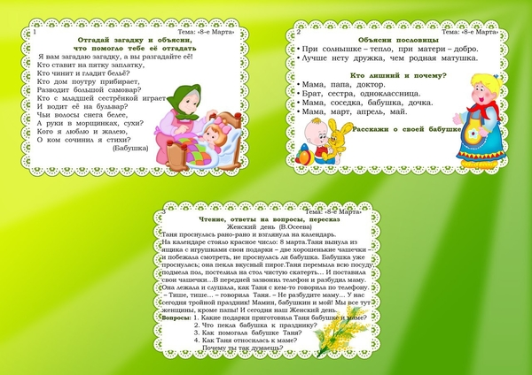

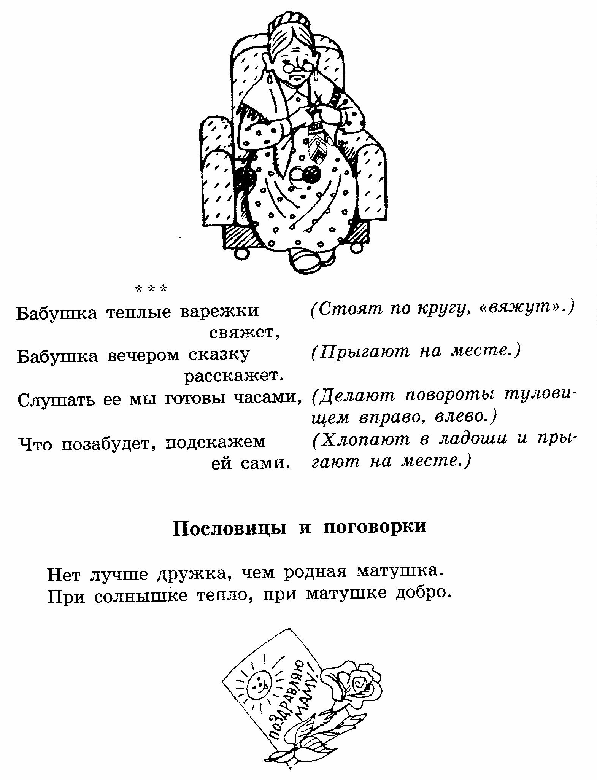

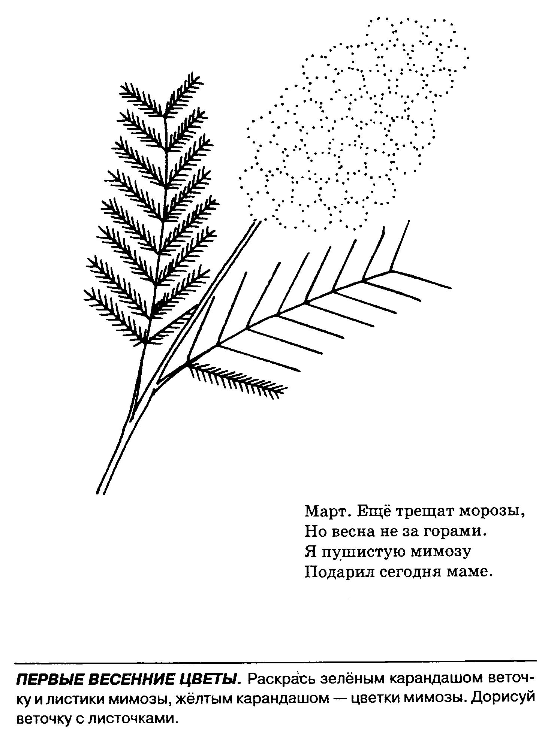

Найди отличия
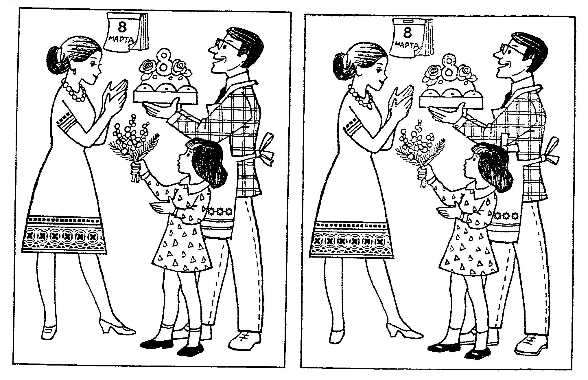

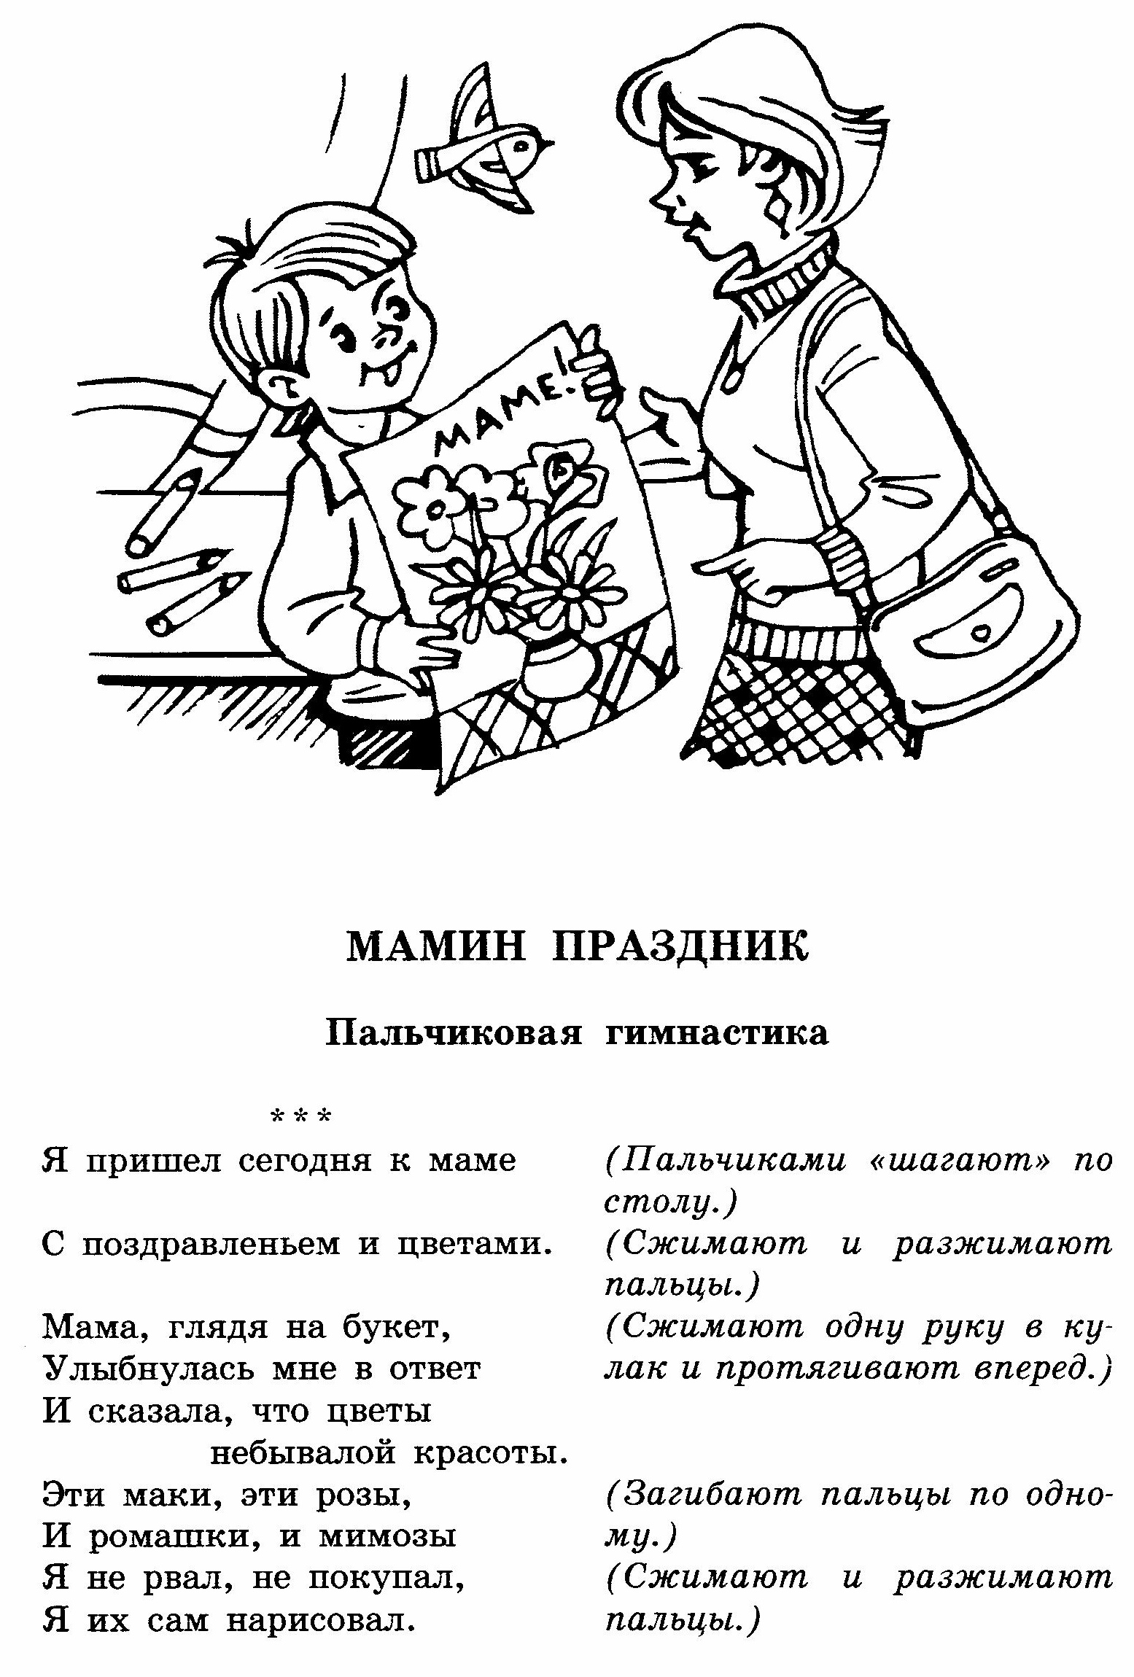

Раскрась шарики:

У мамы – желтый, у папы – зеленый, у дочки – красный, у сына –синий

